Отчет учебная практика 04/04/2023

Учащийся Филимонов Илья Александрович, группа 20П-2

Ход выполнения работы.

1) Создание нового курса в Мудл

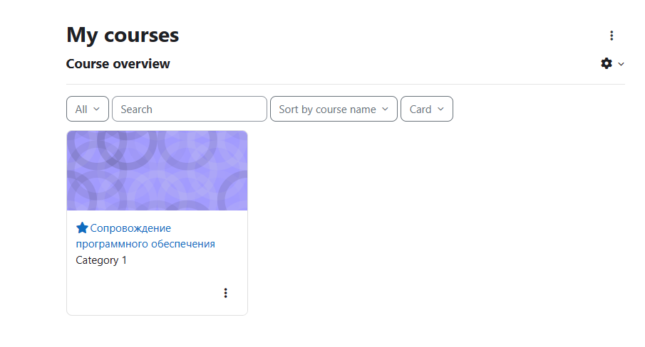

2) Выделение 10 учебных недель.

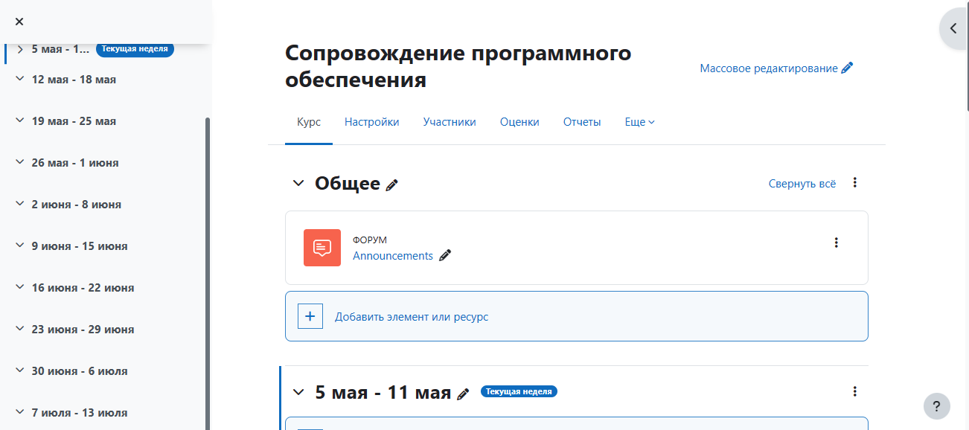 

3) Создание определенной лекцией с файлом

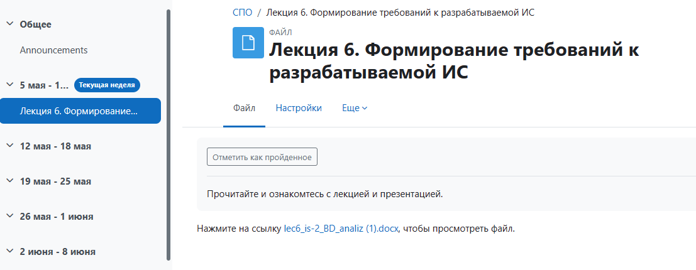 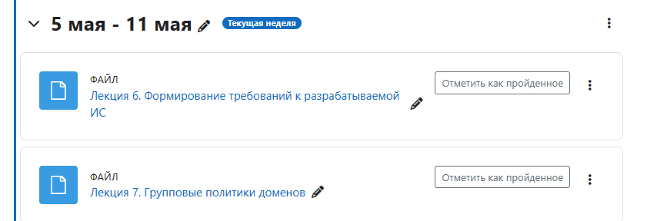

4) Создание теста с разными вопросами.

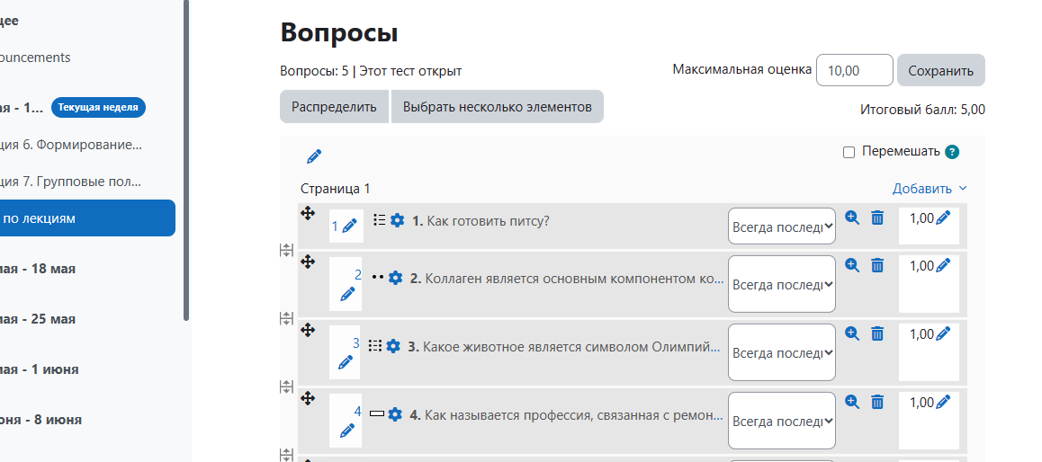

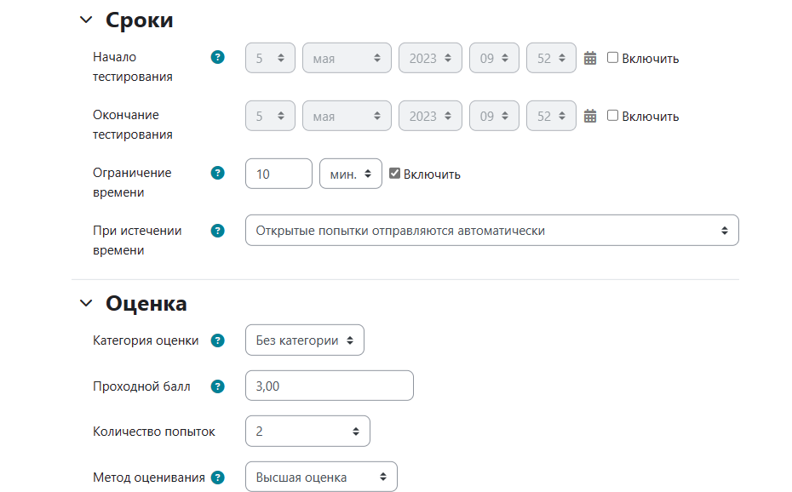

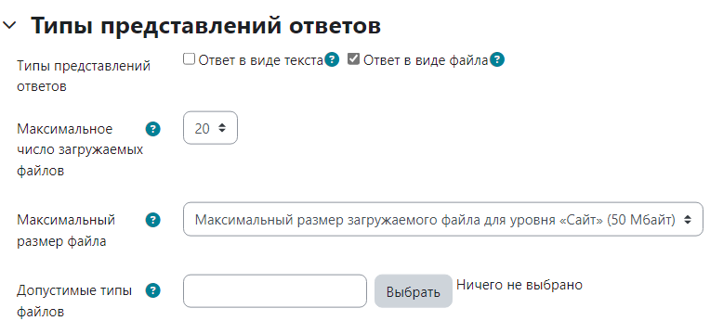 5) Создание заданий с возможностью ответов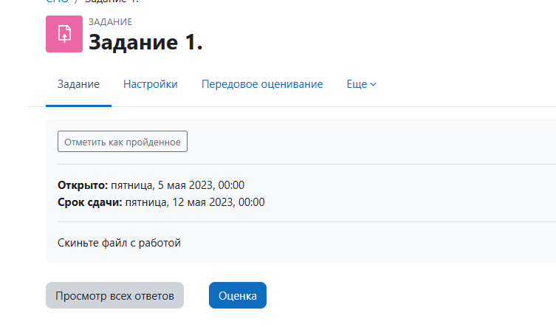

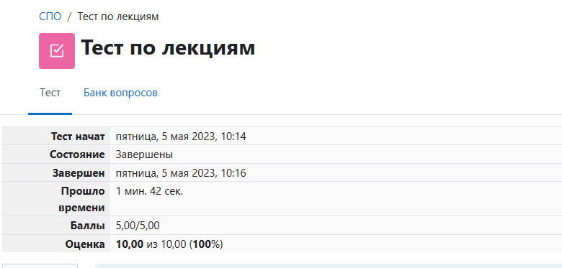

6) Системные возможности.

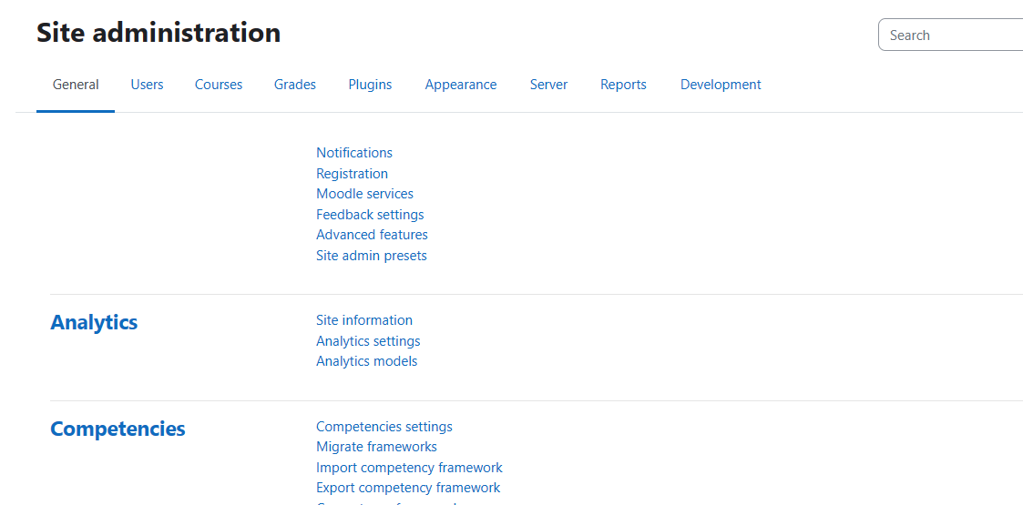

**Итоги:** Сегодня я – Филимонов Илья, 05/05/2024 учебной практики. По выше приведенному ходу выполнению. Установил мудл на опер сервер и разобрался с самой работой с ним, по выше приведенному ходу работы.